И. Ю. Чечуро

Сопоставительное исследование локативных систем северных даргинских диалектов

1. Введение
Даргинский язык представляет собой отдельную ветвь нахско-дагестанской языковой семьи. Именная парадигма даргинского языка, как и большинства других языков этой семьи, состоит из двух частей: грамматических падежей и локативных форм. Несмотря на обилие общих функций, грамматические падежи значительно отличаются от локативов морфологически, функционально и этимологически.
В отличие от одноморфемных показателей грамматических падежей, морфологические показатели локативных форм имеют двухчастное устройство. Первая морфема в составе локативного показателя называется показателем локализации, вторая — показателем ориентации. Примеры 1 и 2 иллюстрируют дательный падеж и форму ad-ess ‘нахождение около без движения’ мужского рода от слова ʁarʁa ‘камень’ в мегебском диалекте, соответственно:
- ʁarʁa-li-s
камень-obl-dat
- ʁarʁa-li-šu-w
камень-obl-ad-ess(m)
Функциональное различие двух типов именных форм проявляется в их базовой функции: базовой функцией падежных показателей является определение синтаксических отношений между различными синтаксическими структурами, в то время как базовой функцией локативов является определение пространственных отношений между объектом и ориентиром [Langacker 1987]. При этом показатель локализации определяет область пространства относительно ориентира, а показатель ориентации — характер движения объекта. Важно понимать, однако, что грамматические падежи могут быть использованы для определения пространственных отношений, а локативные формы — в непространственных контекстах, однако эти функции не являются для них базовыми.
Различия в базовых функциях морфем тесно связаны с их происхождением. Показатели грамматических падежей, по всей видимости, были грамматикализованы на этапе нахско-дагестанской общности и потому наборы грамматических падежей слабо варьируют в пределах семьи. Локативные формы произошли из пространственных послелогов и были грамматикализованы значительно позднее. В свете поздней грамматикализации локативов, различия в составе локативных систем наблюдаются не только между различными языками, но и между относительно близкими диалектами одних и тех же языков.
В этом исследовании мы рассматриваем локативные системы 17 северных диалектов даргинского языка. Основным объектом исследования является использование локативов в пространственных и в непространственных контекстах, а также связь между этими двумя типами употреблений.
На основании анализа семантики локативных показателей, мы приходим к выводу, что, во-первых, непространственные значения зачастую не имеют отношения к синхронным пространственным и происходят из непространственных значений морфем на прасеверодаргинском уровне.
Во-вторых, мы показываем, что одни морфемы более склонны развивать непространственные употребления, чем другие. Так, во всех диалектах большинство нелокативных контекстов группируются вокруг локализаций super ‘на’ и inter ‘в ориентире, представляющем собой вещество либо множество однородных объектов’. При этом остальные показатели локализации либо развивают крайне ограниченное (как семантически, так и количественно) число нелокативных употреблений, либо не развивают их вовсе. Кроме того, употребления inter и super в грамматических контекстах часто никак не связаны с их пространственным значением.
Вторая часть нашего исследования посвящена приложению статистических методов к данным о даргинских локативах. Здесь мы рассматриваем кластеризацию непространственных употреблений локативов по следующим параметрам: 1) выбор локализации, 2) выбор ориентации, 3) выбор между элативом ‘движение от’ и прочими ориентациями. Наиболее интересными выводами в этой части работы оказывается, во-первых, практически полное совпадение кластеризации по параметрам 3 и 4, что говорит о том, что в непространственных контекстах даргинский язык не склонен различать эссив ‘отсутствие движения’ и латив ‘движение к’ и противопоставляет эти две локализации элативу. Во-вторых, мы показываем, что, несмотря на отсутствие связи непространственной семантики локализаций inter и super с их пространственной семантикой, выбор между показателями этих локализаций непроизволен и глаголы чётко разделяются на две группы: предпочитающие маркирование inter и предпочитающие маркирование super. Таким образом, оказывается, что выбор между этими локализациями мотивирован и обусловлен, по всей видимости, семантикой глаголов.
2. Даргинский язык и его диалекты
Классификация даргинских диалектов всегда была и остаётся весьма сложным и нерешённым вопросом. Существует множество несводимых друг к другу подходов к классификации даргинских диалектов, к примеру, [Услар 1892], [Абдуллаев 1954], [Гасанова 1971], [Коряков 2006, 2012]. В этом разделе мы приводим классификацию диалектов нашей выборки в соответствии с [Коряков 2006, 2012], поскольку она является наиболее полной и достоверной, в частности, потому, что за основу разделения на группы берутся не особенности грамматики и фонологии, а лексикостатистические данные. Кроме того, именно в этой работе вводится понятие севернодаргинского языка, диалектный состав которого примерно соответствует традиционному термину “говоры/диалекты акушинского типа”.
Материалом для нашего исследования послужили данные о локативных системах семнадцати даргинских диалектов, которые с относительно большой степенью вероятности относятся к северной группе: Аймаумахи (урахинский), Верхние Мулебки (верхнемулебкинский), Гапшима (гапшиминский), Гинта (акушинский), Дейбук (муиринский), Кадар (кадарский), Кища (муиринский), Куппа (цудахарский), Леваши (акушинский), Мегеб (мегебский), Мекеги (?), Меусиша (муиринский), Муги (акушинский), Мюрего (мюрего-губденский), Нижние Мулебки (урахинский), Усиша (цудахарский), Харбук (муиринский).
Данные для каждого из диалектов были собраны в ходе экспедиций в перечисленные выше селения летом 2014 и 2015 года по двум анкетам, первая из которых позволяла определить морфологический состав локативной системы диалекта, а вторая — описать нелокативные употребления пространственных морфем. Содержимое второй анкеты полностью представлено в Таблице 1:
Вторая анкета позволяла описать нелокативные функции морфем локализации, её содержимое полностью приводится в Таблице 1:
Tаблица 1. Нелокативные контексты
Ярлык | Контекст
afraid | Расул не испугался медведя
angry | Магомед рассердился на Расула
arrived | Папа приехал в пять часов
asked | Расул спросил у Магомеда
barkskat | Собака лает на Расула
believe | Расул не поверил мне
blood | Расул смыл кровь водой
borrowed | Расул одолжил Магомеду нож
chases | Расул гонится за Магомедом
cut | Отец порезал мясо ножом
divided | Отец поделил мясо на три части
donttalk | Не разговаривай с Расулом!
fight | Расул подрался с братом
filled | Расул наполнил бочку водой
forest | Расул пошёл с отцом в лес
getlost | Отойди от меня!
heavier | Расул тяжелее Магомеда на 10 кило
hid | Свекровь спрятала хинкал от Мадины
hide | Расул спрятался от Магомеда
hithead | Расул ударил Магомеда палкой по голове
involuntary | Из-за Расула машина сломалась
knife | Осторожно, у него нож!
laughs | Расул смеётся над Магомедом
looksfor | Расул ищет Магомеда
lookslike | Этот человек похож на моего отца
protected | Магомед защитил Расула от бандитов
recognized | Расул узнал Магомеда по голосу
runaway | Расул убегает от Магомеда
said | Расул ничего не сказал Магомеду
satisfied | Расул доволен своей женой
shoutsat | Магомед кричит на Расула
showed | Расул показал Магомеду свой дом
stole | Расул украл барана у Магомеда
stone | Мы строим дома из камня
stronger | Расул сильнее Магомеда
told | Дедушка рассказал нам про войну
took | Расул забрал у Магомеда свой нож
turnedinto | Девушка превратилась в голубя
twofive | Двое из пяти братьев остались в селе
upto | Летом в этой реке воды по колено
watched | Расул посмотрел на Магомеда
water | Мать пошла за водой
what | Что ты от меня хочешь?
worries | Мать беспокоится за сына
3. Локативные морфемы севернодаргинского языка
В этой работе мы будем пользоваться общепринятыми ярлыками локализаций для обращения к областям пространства (Таблица 2). Обращаясь к морфемам, мы используем их предположительную прасевернодаргинскую фонетическую форму, которая основана на известных нам законах даргинской исторической фонетики. Важно понимать, однако, что приводимые здесь формы не являются в полном смысле реконструированными, так как отдельного исследования на эту тему не проводилось.
Таблица 2. Ярлыки пространственных конфигураций
Ярлык | Диспозиция
ad | около ориентира
ante | перед ориентиром
apud | функциональная области ориентира, предназначенной для взаимодействия с ним
cont | на любой поверхности ориентира, кроме верхней
dest | ориентир является целью движения
edge | на краю ориентира
in | во внутренней области ориентира-контейнера
inter | в веществе либо среди множества однородных объектов
post | за ориентиром
sub | под ориентиром
super | на верхней поверхности ориентира
Поскольку морфологический и семантический состав локативных систем значительно варьирует от диалекта к диалекту, мы приводим полный список зафиксированных морфем, а также информацию об их наличии в каждом из диалектов. Кроме того, в Таблице 3 отражены все зафиксированные значения каждой из морфем.
Таблица 3. Локативные морфемы северных даргинских диалектов
Ярлык | Современные значения | Диалекты
*cːi | inter, inter+in | 17
*kːi | super | 16
ja | super | 1
ø | super, in | 2
*ʡi | apud, post, in, func.loc, in+post, in+inter | 11
*ču | ad, comitative | 10 + в 6 — комитатив
*šːu | ad | 6
*sa | ante, edge, в некоторых диалектах используется только в нелокативных контекстах | 5
*ħi | in | 9
*gu | sub | 12
*hi | синхронно нечленимая форма hitːi с семантикой ‘преследования’ | 1
ʡu | dest | 1
4. Нелокативные контексты
4.1. Распределение непространственных контекстов между морфемами локализации
В Таблице 4 представлено распределение нелокативных контекстов (см. Таблица 1) по морфемам локализации:
Таблица 4. Распределение непространственных контекстов по морфемам локализации
Ярлык | Непространственные контексты
*cːi | fight, forest, donttalk, cut, blood, knife, twofive, stone, recognized, upto, what, getlost, borrowed, said, asked, took, stole, afraid, runaway, hide, hid, protected, hithead, showed, shoutsat, involuntary
*ki | fight, filled, arrived, stronger, heavier, stone, divided, recognized, upto, told, worries, laughs, believe, chases, runaway, hide, hid, protected, water, turnedinto, watched, barksat, shoutsat, lookslike, angry, satisfied, looksfor
ja
ø
*ʡi | upto, afraid, chases, runaway, hide, hid, looksfor
*ču | fight, forest, donttalk, cut, blood, filled
*šːu
*sa | afraid, runaway, hide, hid, protected
*ħi | Нет
*gu | Нет
*hi | Нет
ʡu | Нет
Из Таблицы 4 очевидно, что нелокативные функции распределены между морфемами крайне неравномерно. В частности, большинство нелокативных функций группируются вокруг локативных морфем *cːi и *ki, которые встречаются абсолютно во всех диалектах. Кроме того, нелокативные контексты морфем *ʡi и *sa дублируются в списках морфем *cːi и *ki. Так, в случае наличия локализаций *ʡi и *sa в диалекте, эти контексты обычно кодируются ими, однако в случае, когда в диалекте они отсутствуют, контексты кодируются не соответствующим пространственным послелогом, а другой локализацией, что свидетельствует в пользу развития нелокативных функций локативов уже после их морфологизации. Примеры (3) и (4) иллюстрируют данный принцип на основе мегебского и харбукского диалектов. В харбукском диалекте присутствует морфема ha- (*sa), используемая также в контекстах избегания, в то время как в мегебском диалекте ей соответствует пространственный послелог hala-cl, а в контекстах избегания употребляется морфема če- (*ki):
- Харбукский:
χula aba.li madina-ha-r χink’-e ur-d-ix-ib
большой мать.erg Мадина-ante-el хинкал-pl away-npl-носить.pfv-aor
‘Свекровь спрятала хинкал от Мадины’.
- Мегебский:
abaj.ni madina-če-la χinč’-e d-aˁld-un
мать.erg Мадина-super-el хинкал-pl npl-прятать.pfv-aor
‘Мать спрятала хинкал от Мадины’.
4.2. Связь непространственной семантики морфем локализации с их пространственной семантикой
Непространственную семантику морфем локализации часто невозможно связать с их синхронной пространственной семантикой. Так, набор контекстов, кодируемых морфемой *ʡi, практически не варьирует от диалекта к диалекту. В то же время, её пространственная семантика варьирует настолько сильно, что невозможно найти два диалекта, в которых она бы полностью совпадала. Очевидно, одинаковый набор непространственных употреблений не мог развиться из столь разных пространственных значений как in, post и ad. Таким образом, источником непространственной семантики этой и других морфем локализации следует считать не синхронное пространственное значение, а пространственное значение на момент грамматикализации.
Синхронная семантика большинства морфем либо совпадает с их семантикой на момент грамматикализации, либо очевидно сводится к ней, как например, в харбукском диалекте, где *sa имеет семантику ‘на краю ориентира’, а не ‘перед ориентиром’. Дополнительные пояснения требуются только в отношении морфем *cːi и *ʡi, поскольку для них характерны две либо более пространственных функции, ни одна из которых не является очевидным источников остальных.
Исконным значением локативной морфемы *ʡi является post. Из этого значения путём достаточно тривиальных изменений можно получить значение apud, и в целом такой семантический переход достаточно типичен для языков мира (ср., например, предлог за в русском языке: за столом vs. за домом). Получить значение in из post несколько сложнее, однако возможно: вероятнее всего, такой переход происходит в результате распространения значения невидимости (объект не видно как в случае его нахождения за чем-либо, так и в случае нахождения в чём-либо).
Исконным значением морфемыт *cːi является inter, и изначально была она противопоставлена по значению морфеме *ħi in. В пользу такого предположения говорят следующие факты:
- невозможность выделить генеалогическую группу, в которой бы произошла инновация: появление нового показателя локализации, который вытесняет *cːi из зоны in;
- совпадение in и inter в одной морфеме редко встречается за пределами северной группы.
Эти факты говорят о том, что локализация *cːi в первую очередь развилась как inter, но в некоторых диалектах вытеснила локализацию *ħi и распространилась на её область ответственности.
В Таблице 5 приведены морфемы локализации и их пространственные значения на момент грамматикализации:
Таблица 5. Исконная семантика морфем локализации
Ярлык | Исходное значение
*cːi | inter
*kːi | super
ja | super
ø | super+in
*ʡi | post
*ču | ad
*šːu | ad
*sa | ante
*ħi | in
*gu | sub
*hi | post
ʡu | dest
4.3. Непространственная семантика морфем *ʡi, *sa и *ču
Непространственные контексты, передаваемые локативными маркерами *ʡi, *ču и *šːu прозрачно связаны с их исконной пространственной семантикой. Так, для *ču характерны комитативные и инструментальные значения, связанные с областью ‘около’. В частности, принято считать, что крайне типичный для языков дагестана от ad к комитативу основан на контекстах вроде ‘пойти с [баранами]’ и др., в которых подразумевается не только совместность, но и физическое нахождение около. Дальнейшее развитие комитатива в инструменталис также в целом типично для языков мира, ср., например, английский инструментальный показатель with [a knife], немецкий mit [dem Messer], а также использование творительного падежа в комитативной конструкции в русскомя языке: с [другом] и др.
Непространственная семантика морфемы *sa ограничивается контекстами избегания, и потому очевидно связана с семантикой нахождения перед ориентиром.
Непространственная семантика локативной морфемы *ʡi также связана с контекстами избегания и преследования. Очевидно, что и в тех, и в других один из участников находится перед другим, в то время как другой — позади первого, т.е. в области post. Тем не менее, «избегаемые» участники afraid, runaway, hide, hid могут маркироваться и ante, и post, несмотря на то, что топологически могут находиться только во второй из них.
4.4. Нелокативная семантика морфем *cːi и *ki
Нелокативная нагрузка у морфем *cːi и *ki значительно выше, чем у *ʡi, *ču и *sa. Кроме того, многие из их локативных значений семантически никак не связаны с их пространственной семантикой. Таким образом, неочевидно, произволен выбор между *cːi и *ki, или же контексты имеют чёткое разделение по предпочитаемому кодированию.
Для ответа на этот вопрос рассмотрим кластеризацию непространственных контекстов по выбору локализации. Для этого составим таблицу расстояний между контекстами по следующим правилам. В качестве исходных данных представим кодирование непространственных контекстов в виде таблицы, часть которой проиллюстрирована Таблицей 6:
Таблица 6. Исходные данные
 | ajmaumakhi | verh.Mulebki | hapshima | ginta | dejbuk | kadar
arrived | super | super | super | NA | super | NA
knife | inter | inter | inter | inter | inter | NA
stronger | super | super | super | super | super | super
heavier | super | super | super | kela | super | NA
twofive | inter | inter | inter | inter | NA | inter
Расстоянием между контекстами будем считать величину, равную количеству несовпадений при поэлементном сравнении строк, делённую на общее число успешных сравнений. Неуспешным считается сравнение, при котором хотя бы про один элемент нет данных (NA). Пример расчёта расстояния между контекстами laughs и believe по Таблице 6 приводится в Таблице 7:
 | ajmaumakhi | v.mulebki | hapshima | ginta | dejbuk | kadar | kisha | Итог
laughs | adlat | superlat | superess | superel | kela | superlat | superess
believe | NA | superlat | superlat | superlat | superlat | superlat | superlat
 | NA | 0 | 1 | 1 | 1 | 0 | 1 | 2/3
В приведённом примере число успешных сравнений равно шести, а число несовпадений — четырём, таким образом, расстояние между контекстами равно $\frac{2}{3}$.
Для определения оптимального числа кластеров мы воспользовались методом локтя, основанном на многократном применении k-means, при этом оптимальным мы считали первый излом справа, т.е. брали максимальное число кластеров. В результате применения кластеризации MDS и выделения центров в соответствии с показаниями метода локтя, мы получили кластеризацию, представленную на Рисунке 1:
Рисунок 1. Кластеризация нелокативных контекстов по выбору локализации
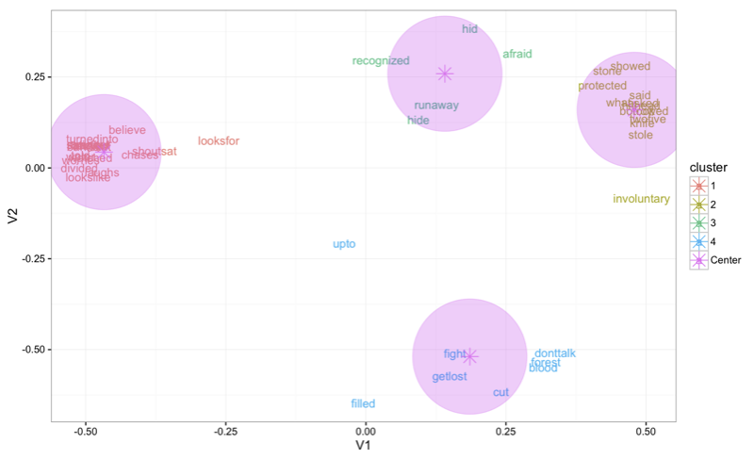
На Рисунке 1 крайний левый кластер соответствует локализации super и морфеме *ki, крайний правый кластер — локализации inter и морфеме *cːi, верхний центральный кластер — морфемам *sa ante и *ʡi post, а нижний — морфемам *ču ad и *šːu ad. Таким образом, кластеризация показала, что, нелокативные контексты разделяются на кластеры в соответствии с тем, кодируются они морфемой *ki и или морфемой *cːi, т.е. несмотря на отсутствие метафорических связей с их пространственной семантикой, нелокативное использование этих морфем является мотивированным.
4.5 Нелокативная семантика ориентаций
Другим важным, хотя и куда более простым вопросом является использование ориентаций в непространственных контекстах. Поскольку в целом метафора движения значительно более понятна и распространена, чем метафора области пространства, не имеет смысла рассматривать непространственное использование ориентаций в том же ключе, что использование локализаций. Тем не менее, можно рассмотреть некоторые другие особенности пространственной семантики ориентаций.
Одной из таких особенностей является проблема противопоставления эссива ‘отсутствие движения’ и латива ‘движение к’. Эти ориентации плохо противопоставлены уже на уровне восприятия, поскольку нахождение в какой-либо области часто является результатом движения в эту область, как, например, в следующих русских примерах:
- Я спрятал ножик в карман.
- Я спрятал ножик в кармане.
В (5) в карман имеет очевидно лативное маркирование, тогда как в (6) — эссивное. В то же время, ситуации, описываемые двумя предложениями, идентичны. Таким образом, противопоставление латива и эссива в пространственных контекстах далеко не всегда очевидно.
Проблема противопоставления латива и эссива находит своё отражение и в непространственных употреблениях пространственных единиц. Так, рассмотрев кластеризацию, аналогичную описанной в Разделе 4.4, по полному кодированию ориентации и по между элативом ‘движение от’ и любой другой ориентацией, мы получили результаты, представленные на Рисунках 2 и 3, соответственно:

Рисунок 2. Кластеризация нелокативных контекстов по выбору ориентации
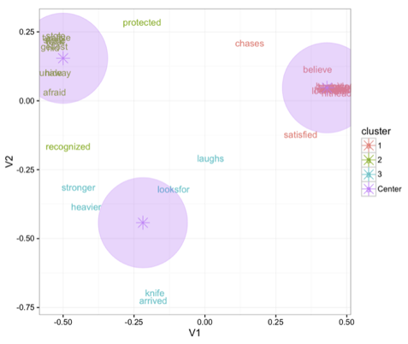
Рисунок 3. Кластеризация нелокативных контекстов по выбору между элативом и другими ориантациями
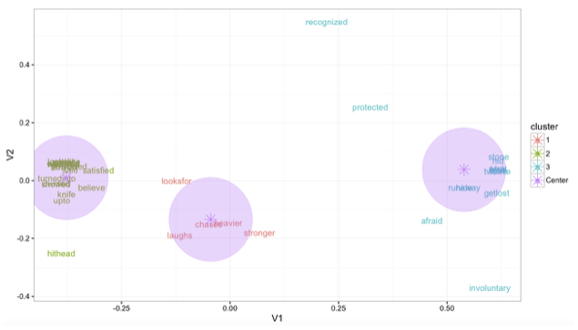
Обратим внимание на то, что две приведённых кластеризации практически идентичны. В частности, на обоих рисунках выделяются три кластера, при этом крайние соответствуют элативу и не-элативу, а средний — контекстам без предпочтительного кодирования (которых, однако, крайне мало и настоящего кластер они формируют по остаточному принципу). Совпадение кластеризаций показывает, что сложность различения латива и эссива, свойственная пространственным контекстам, отражена также и в непространственных контекстах.
5. Выводы
В результате анализа непространственной семантики локативных форм в северных диалектах даргинского языка, мы установили, что нелокативная нагрузка на пространственные морфемы распределена неравномерно. Большинство непространственных функций группируются вокруг локативных показателей *cːi inter и *ki super. Другие морфемы либо развивают весьма скромное количество нелокативных функций, либо не развивают их вовсе.
Также мы установили, что источником большинства непространственных значений локативов является их пространственное значение на момент грамматикализации. Единственным исключением из этого принципа являются морфемы *cːi и *ki, непространственные функции которых могут быть никак не связаны с пространственной функцией и потому их мотивация не ясна.
В то же время, кластеризация нелокативных контекстов показала, что, хотя нам и не известна истинная мотивация выбора между *cːi и *ki, непространственные контексты формируют два кластера, соответствующих этим локативным морфемам. Таким образом, выбор между двумя локативными маркерами оказывается непроизволен.
Кластеризация по ориентации показала, что в непространственных употреблениях локативов отражена схожесть семантики латива и эссива, свойственная пространственным контекстам.
6. Библиография
Услар
Абдуллаев
Гасанова
Коряков
Cysouw
Langacker

Жирным шрифтом выделены участники, кодирование которых проверяется в каждом из контекстов. Ярлыки в дальнейшем применяются для обращения к контекстам.
Схожий подход к исследованию локативов в цезском языке был применён M. Cysouw в работе [Cysouw 2009].

